河南省医院协会文件
豫医协［2017］78号

河南省医院协会
关于举办人民大学公益大讲堂暨
河南省医院管理高级研讨班的通知

医院协会各分支机构、各相关医院：
为提高医院领导的综合管理能力，深入推进医疗卫生体制改革，经研究，省医院协会与中国人民大学联合举办《人民大学公益大讲堂暨河南省医院院长高级研讨班》。届时，将邀请中人民大学、国家行政学院等著名专家学者共同研讨领导艺术、最新医改政策趋势，分享大型医院管理经验。现将有关事宜通知如下：
一、研讨内容
（一）医院领导艺术提升
（二）医改新政的解读
（三）医院管理经验交流
二、时间、地点
（一）时间：2017年11月24日—26日
2017年11月24日全天报到，11月25日全天讲课。
11月26日返程。
（二）地点：江苏省泰州市（具体地点另行通知）
三、参加人员
河南省二级及以上各级医疗机构的院长等医院高层管理者。
四、其他
（一）会务费：在参会标准范围内的单位人员免收会务费。其他人员800元/人。参会人员食宿由会务组统一安排。
（二）报名参会回执请于2017年11月17日前报电子信箱：hnsyyxh369@163.com或jts5354@126.com
（三）联系人及联系电话：
周 雯 13938423776
戴 明 13852670400
胡治峰 13661094566

附件：
人民大学公益大讲堂暨河南省医院管理高级研讨班参会回执

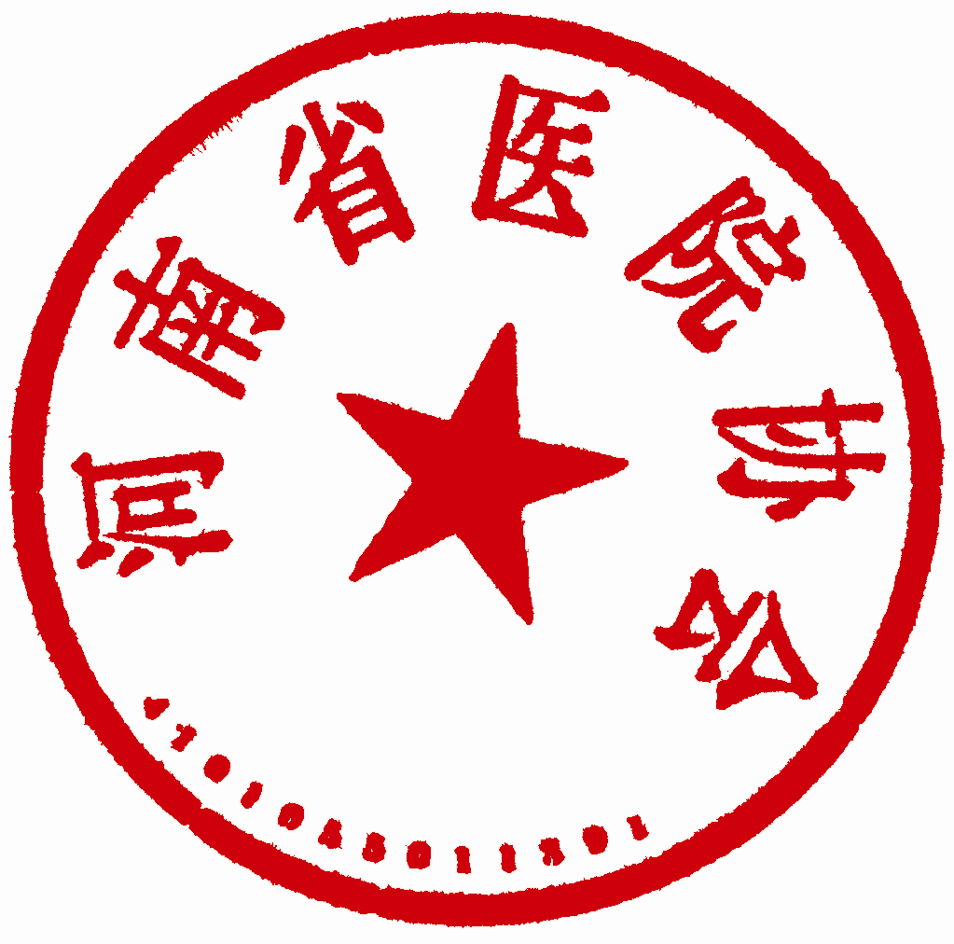

二○一七年十月三十一日
附件

人民大学公益大讲堂暨河南省医院管理高级研讨班参会回执
姓名 |  |  | 性别 |  | 民 族
工作单位 |  |  |  |  | 职 务
联系电话 |  |  |  |  | 手 机
电子邮箱
备注

